Teljesítménytúrázók Társasága (TTT)
1590 Budapest, Pf. 110.
e-mail: ttt.levelek@gmail.com
honlap: http://www.teljesitmenyturazoktarsasaga.hu
Pinkert László
(30) 231-9865
e-mail: pinkert.laszlo@gmail.com

Lábatlan 35 |  | 2014.08.20
  19

Piszke Kan-berek Szágodó Domoszló-tetô Vízválasztó Kis-Gerecse Gerecse-tetõ Bánya-hegy Fábián-kô Vértestolna Halyagos Vaskapu Aknatorony-kilátó Turul
Lábatlan-Piszke, Március 15-e tér
Tatabánya, Turul parkoló
7:00-10:00 óra 700 Ft/fõ 33.1 km 1095 m 9 óra MTSZ 71.5 pont C44/9
Itiner igazolófüzet és GPS track (gpx) letölthető.
A rajt megközelíthetõ rajtidőben Tatabányáról busszal.
Rajt: Lábatlan, Március 15-e tér. A Volánbusz megállói Pest felől: Munkásotthon,- Piszke,- Papírgyár. A piszkei megállónál kell leszállni és kb. 200m-t előre menni. Almásfüzitő felől pedig visszafelé.
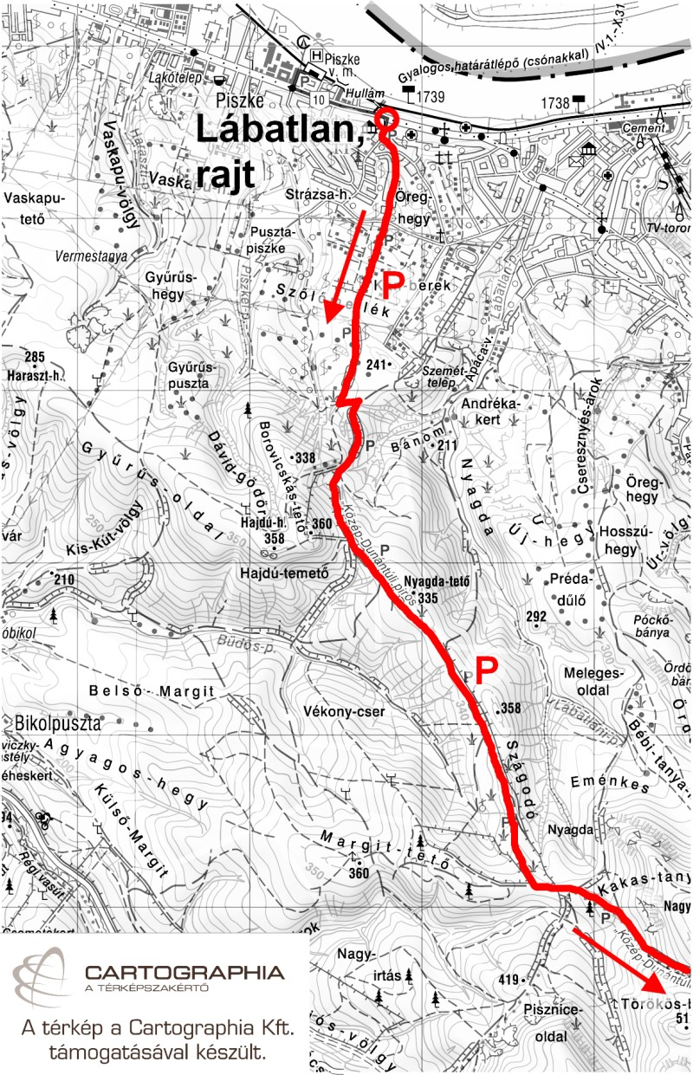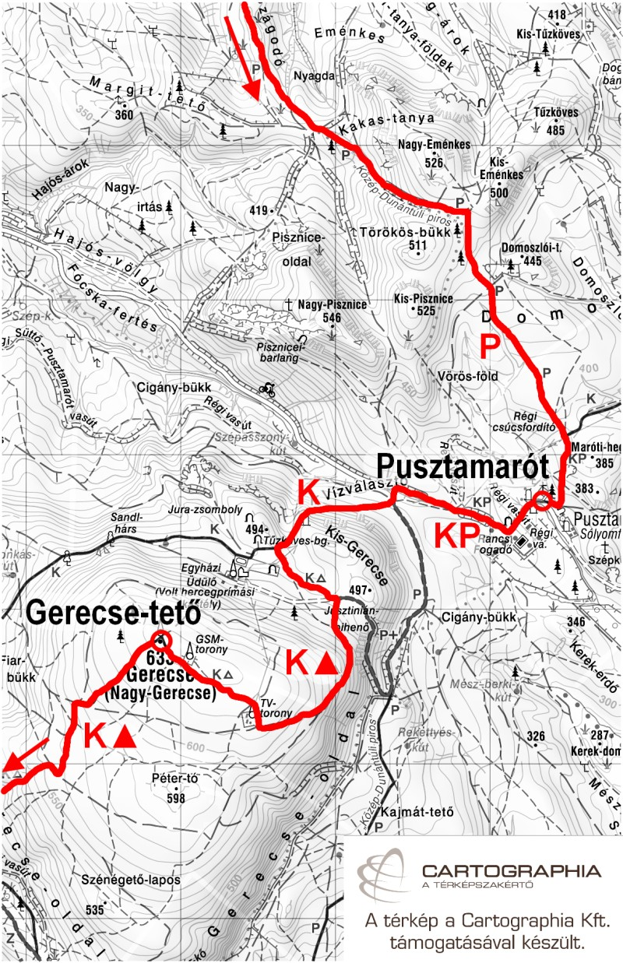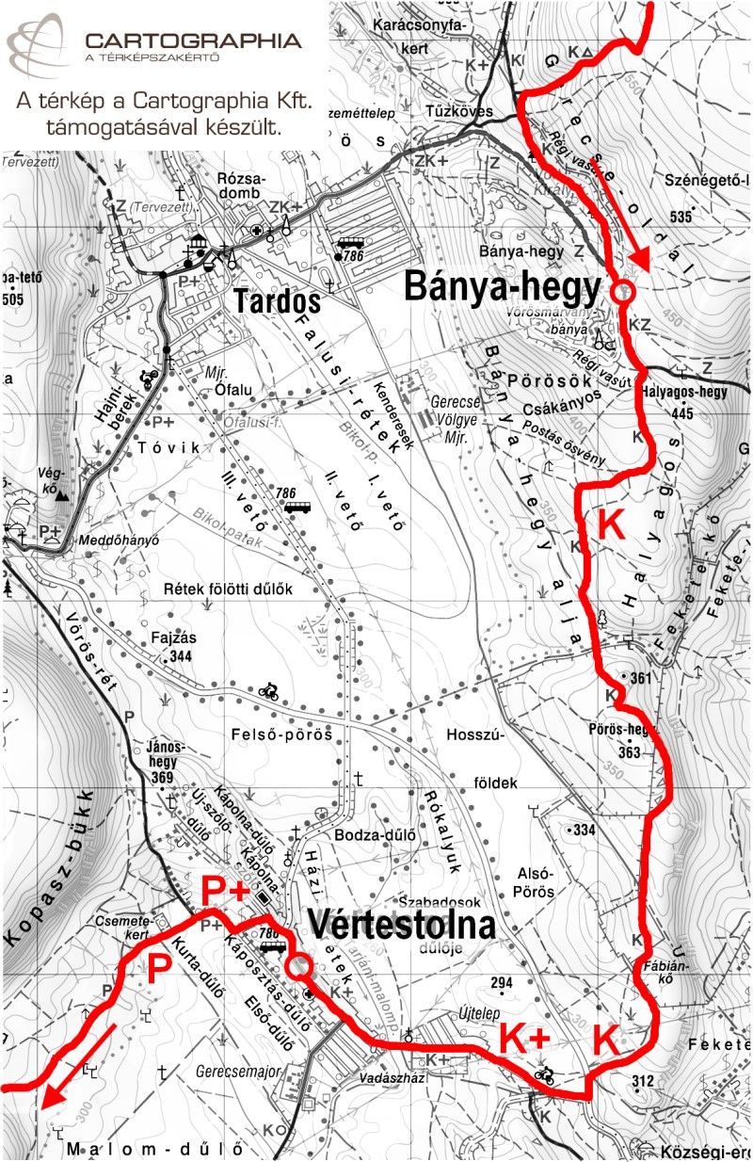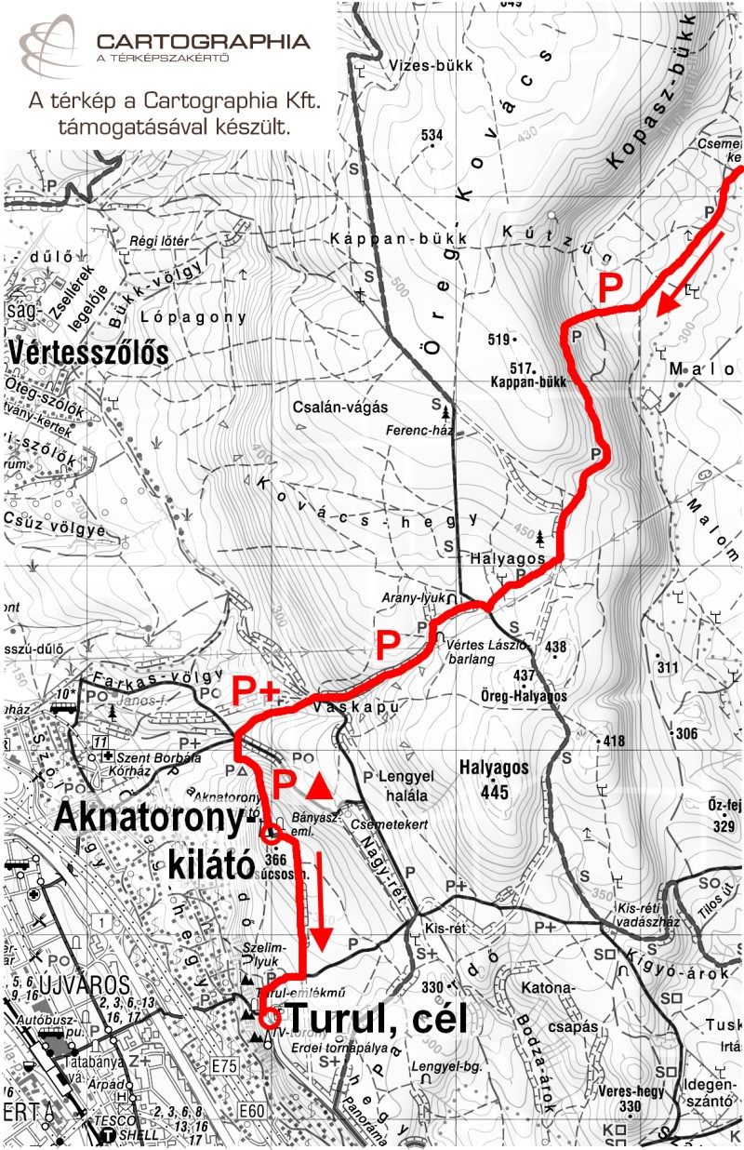
Lábatlan 15 |  | 2014.08.20
  15

Turul Kis-réti vadászház helye Bika-rét Veres-hegy nyerge Kis-réti vadászház helye Öreg-Halyagos Vaskapu Aknatorony-kilátó Turul
Tatabánya, Turul parkoló
8:00-13:00 óra 700 Ft/fõ 13.057 km 430 m 5 óra MTSZ 28 pont E17/5
GPS track letölthető (gpx)
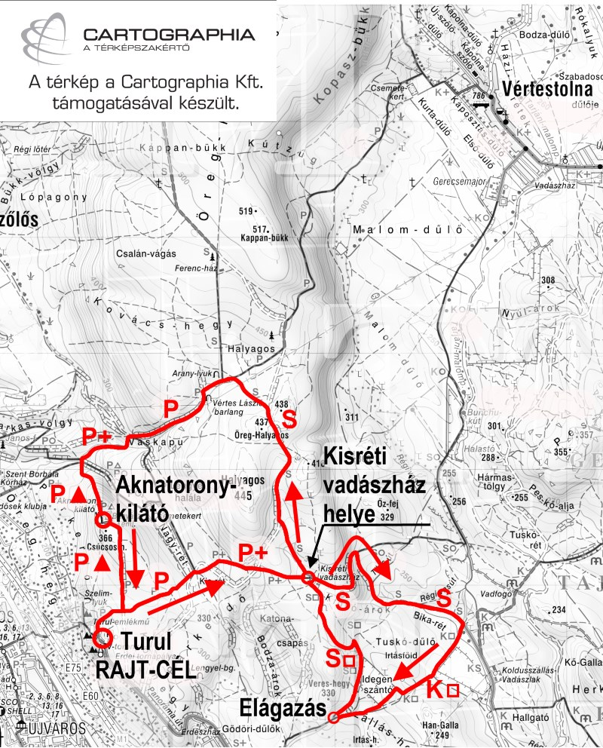
Mindkét távhoz:
Lábatlan nevezési lap. Töltsd ki, nyomtasd ki és hozd magaddal!
TTT, MTSZ, MSTSZ tagoknak a nevezési díból 100 Ft kedvezmény.
Hallássérültek, látássérültek, valamint kísérőik részére az indulás ingyenes.
Kérünk, hogy saját poharat hozz magaddal a frissítőkhöz!
A túra része a 4 Tájegység - 4 Túra és a Barangolás a Dunazugban túramozgalomnak.
Térkép: Gerecse turistatérkép (Cartographia turistatérkép-sorozat 10.)
Az Észak-Dunántúli Környezetvédelmi és Természetvédelmi Felügyelőség természetvédelmi engedélye.
A Vértesi Erdő Zrt. erdészeti területhasználati engedélye.
Budapesti Erdőgazdaság Zrt. erdészeti területhasználati engedélye.

Letöltések száma: 2008. Módosítva: 2014.08.13
http://www.teljesitmenyturazoktarsasaga.hu/tura?id=5492

Túrabeszámolók

